1. Tampilkan seluruh data anggota yg menjadi admin

SELECT * FROM anggota WHERE role LIKE '%ADMIN%';

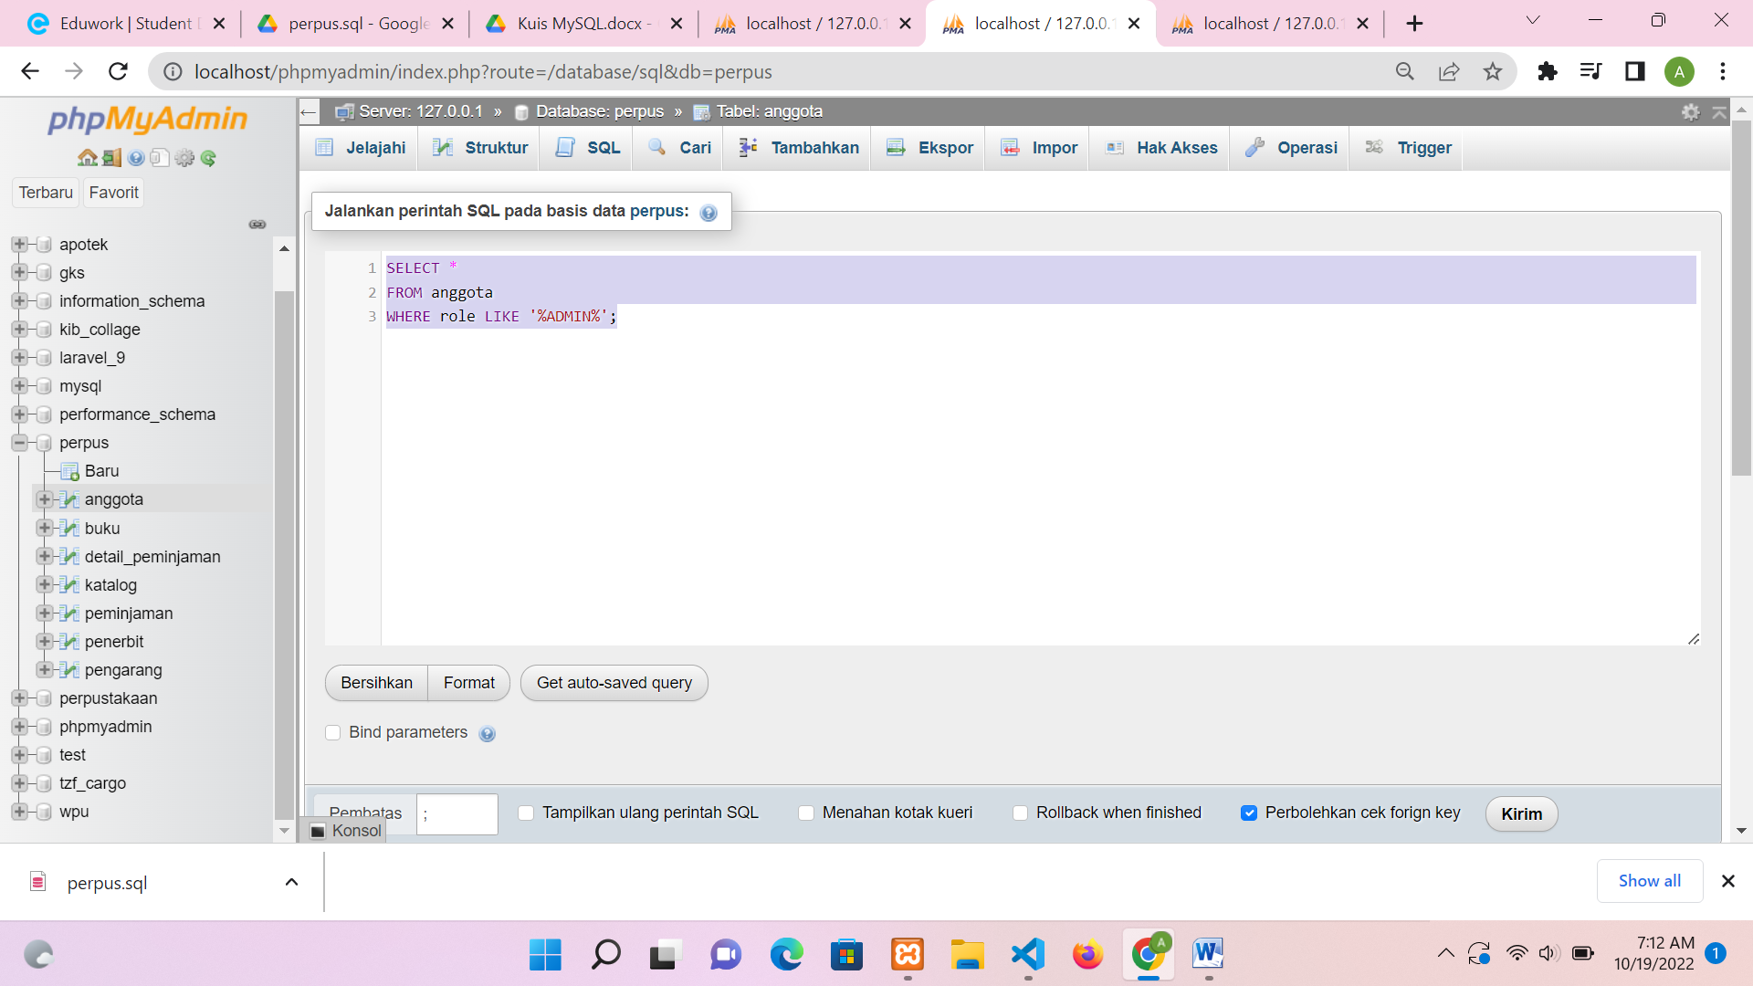

Hasil

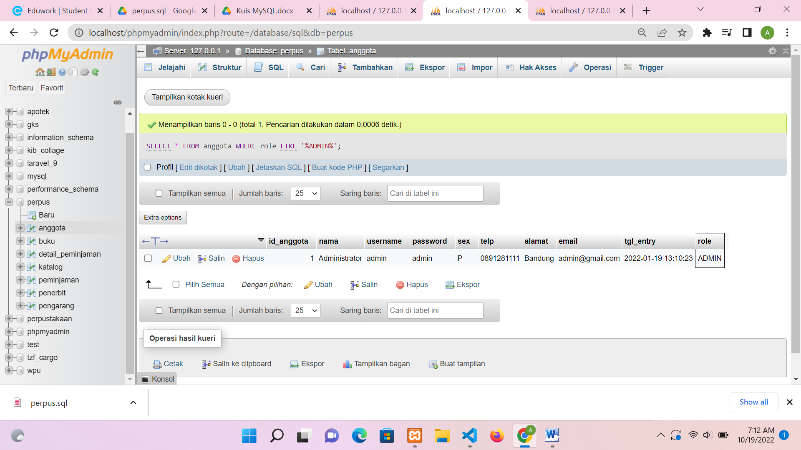

1. Tampilan seluruh data anggota yg tidak menjadi admin

SELECT * FROM anggota WHERE role LIKE '%USER%';

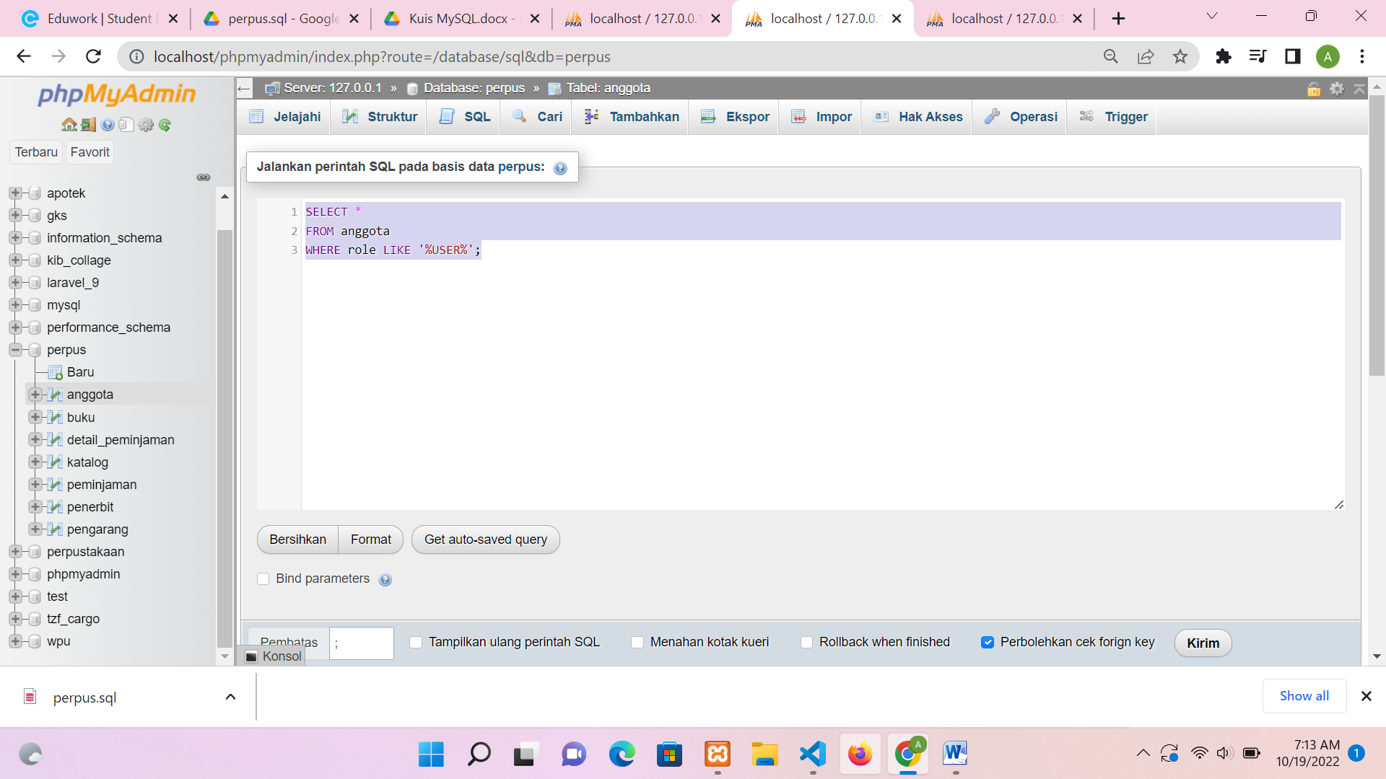

**Hasil**

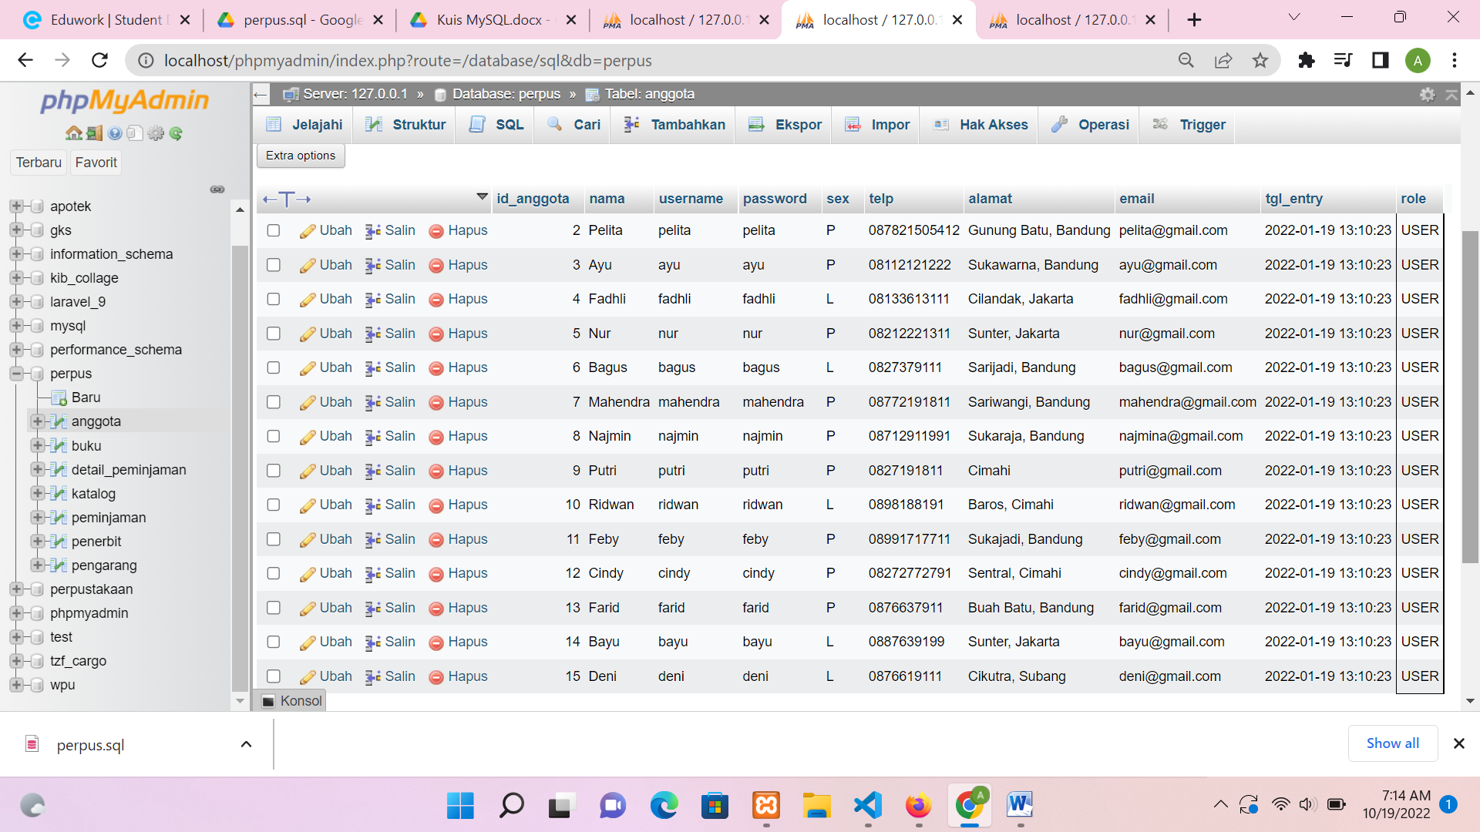

1. Tampilkan id dan nama anggota yg belum pernah melakukan peminjaman

SELECT anggota.id_anggota as id, anggota.nama, peminjaman.id_anggota FROM anggota

LEFT JOIN peminjaman ON anggota.id_anggota = peminjaman.id_anggota

WHERE peminjaman.id_anggota IS NULL;

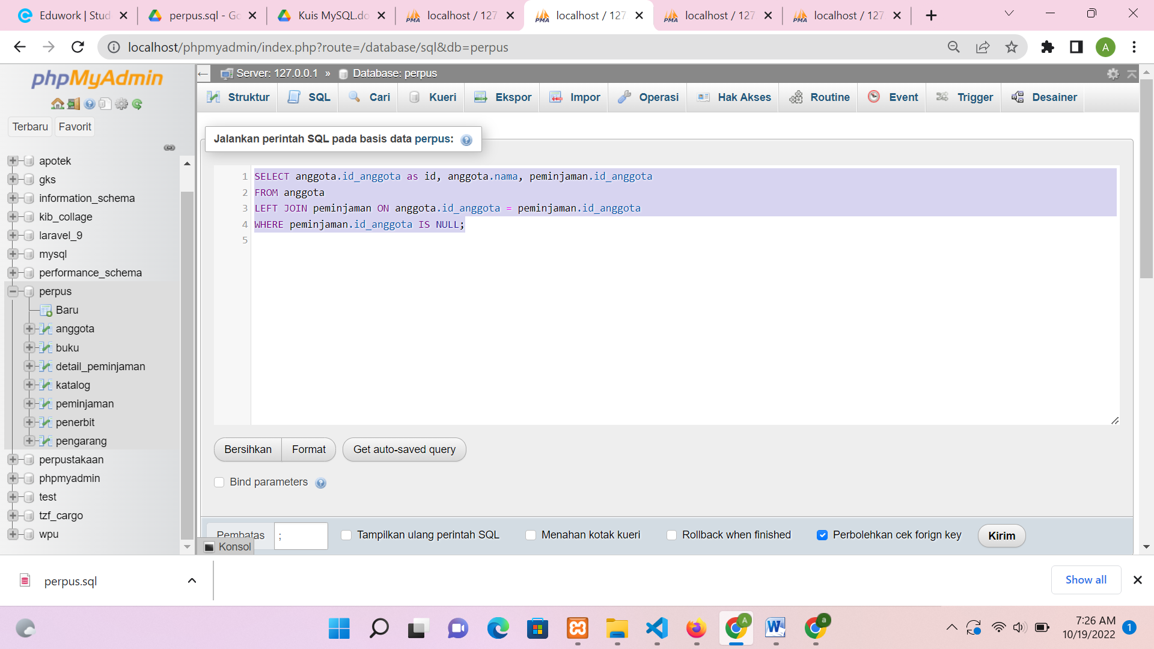

Hasil



1. Tampilan id, nama, telp anggota yg pernah melakukan peminjaman

SELECT anggota.id_anggota as id, anggota.nama, peminjaman.id_anggota FROM anggota INNER JOIN peminjaman ON anggota.id_anggota = peminjaman.id_anggota GROUP BY peminjaman.id_anggota;

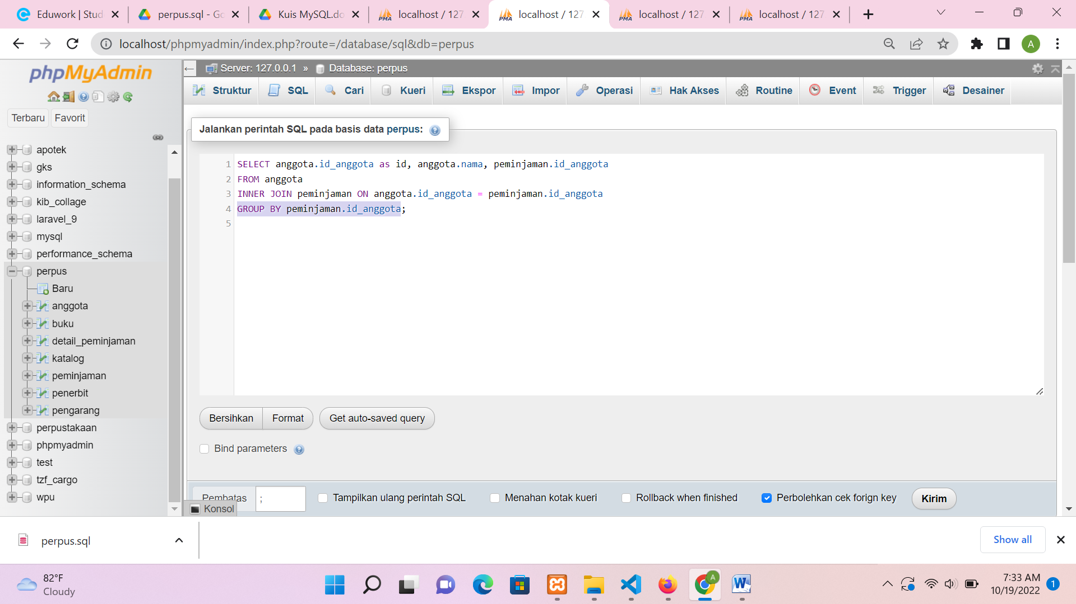

Hasil

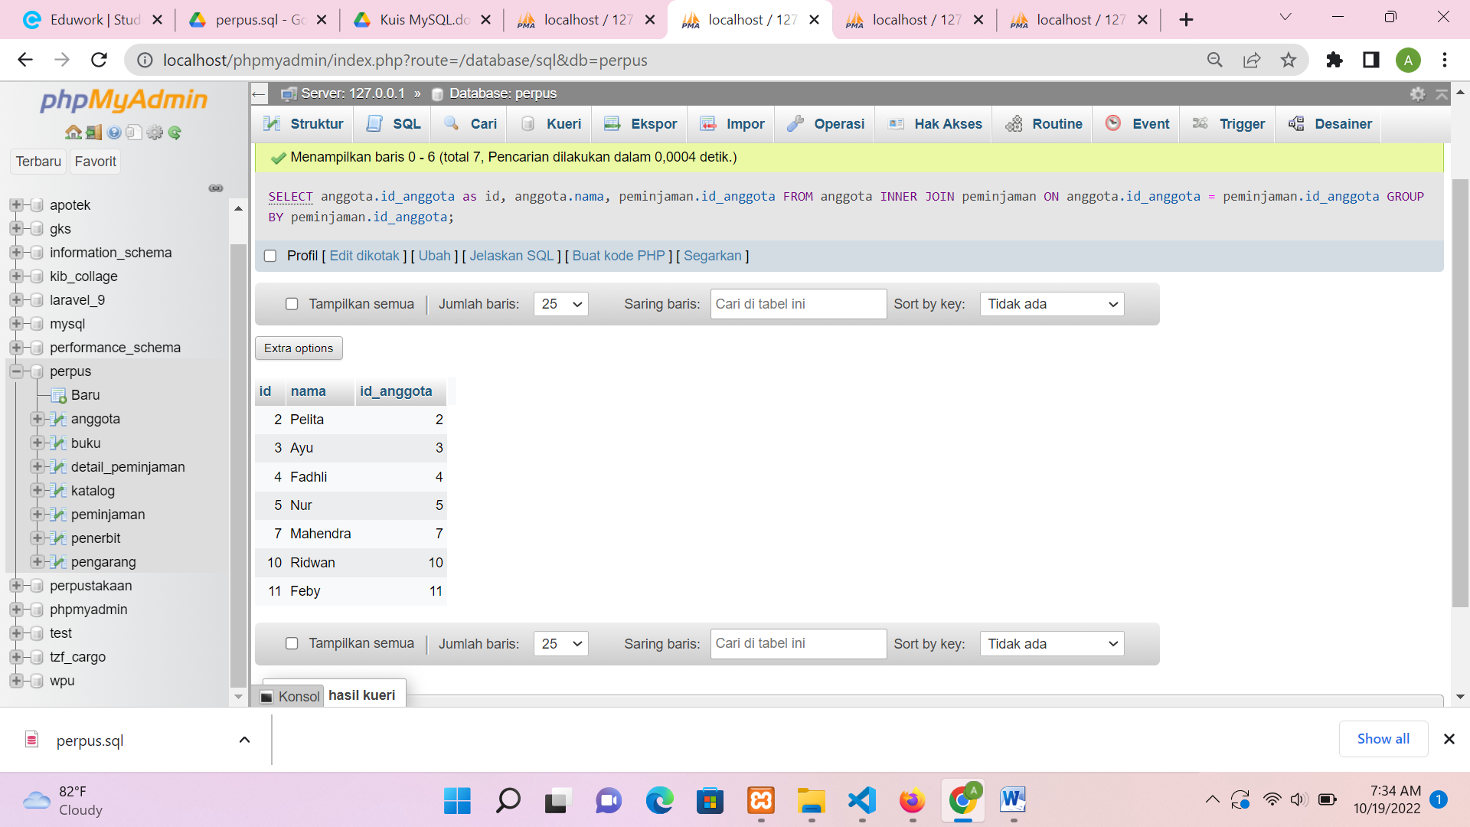

1. Tampilkan id, nama, telp anggota yg pernah melakukan peminjaman lebih dari 1x

SELECT anggota.id_anggota as id, anggota.nama, anggota.telp FROM anggota INNER JOIN peminjaman ON anggota.id_anggota = peminjaman.id_anggota GROUP BY peminjaman.id_anggota HAVING COUNT(peminjaman.id_anggota) > 1;

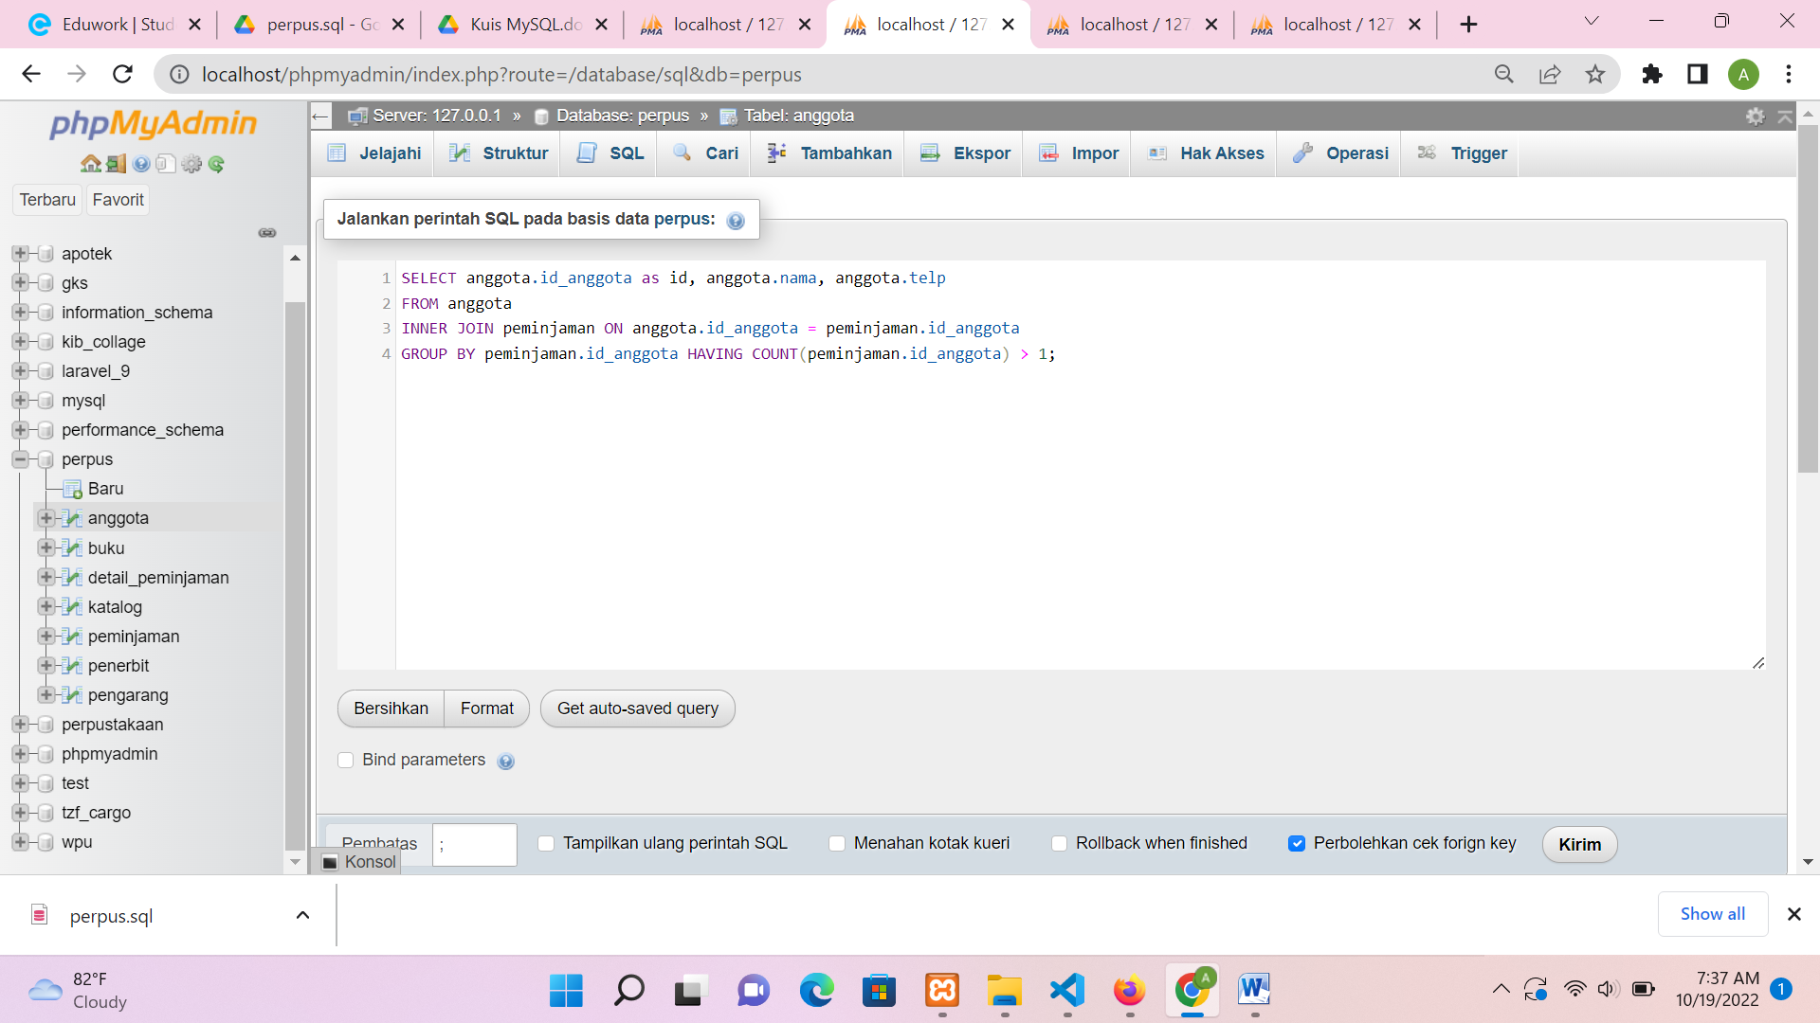

Hasil

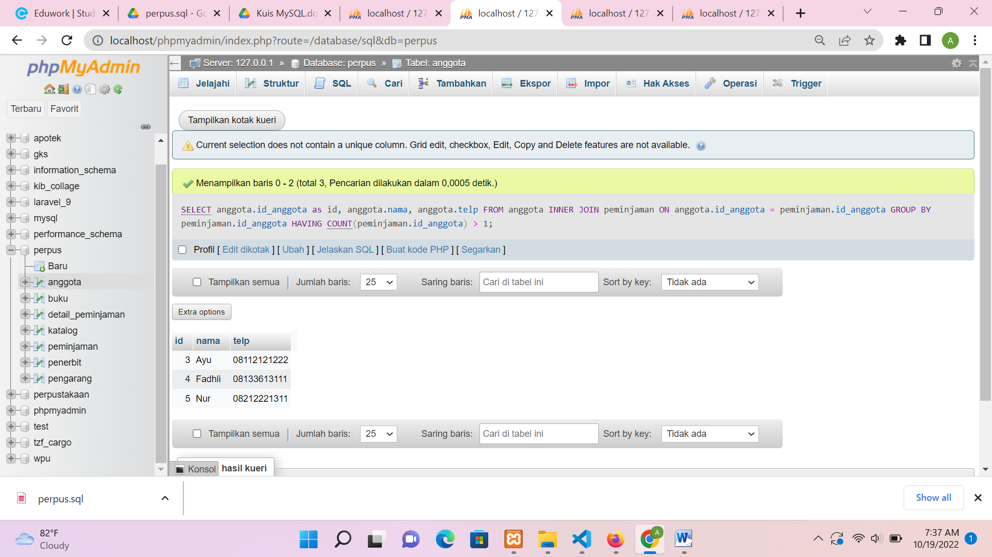

1. Tampilkan nama, telp, alamat, tanggal pinjam dan tanggal kembali

SELECT anggota.id_anggota as id, anggota.nama, anggota.telp, anggota.alamat, peminjaman.tgl_pinjam, peminjaman.tgl_kembali FROM anggota JOIN peminjaman ON anggota.id_anggota = peminjaman.id_anggota;

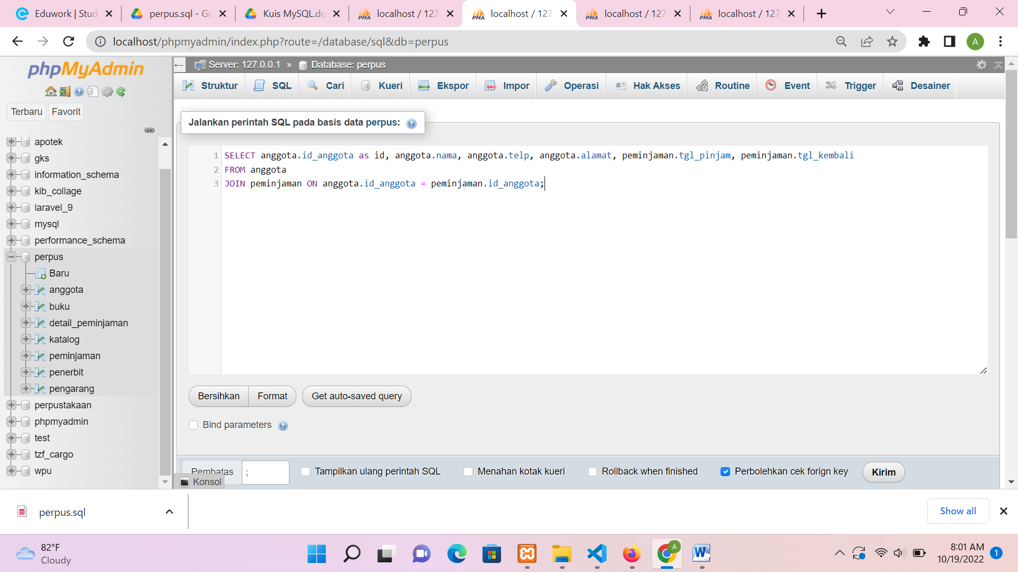

Hasil

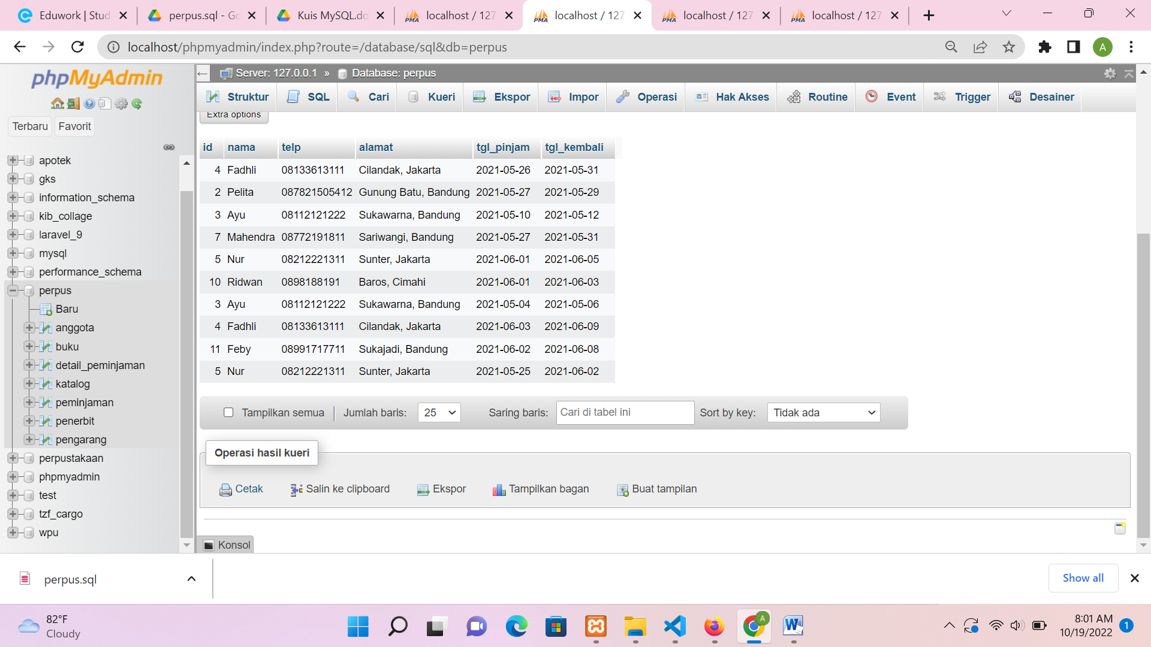

1. Tampilkan nama, telp, alamat, tanggal pinjam dan tanggal kembali yang tanggal kembalinya

ada di bulan juni ?

SELECT anggota.id_anggota as id, anggota.nama, anggota.telp, anggota.alamat, peminjaman.tgl_pinjam, peminjaman.tgl_kembali FROM anggota JOIN peminjaman ON anggota.id_anggota = peminjaman.id_anggota WHERE MONTH(peminjaman.tgl_pinjam) = '06' AND MONTH(peminjaman.tgl_kembali) = '06' AND YEAR(peminjaman.tgl_kembali) = 2021;

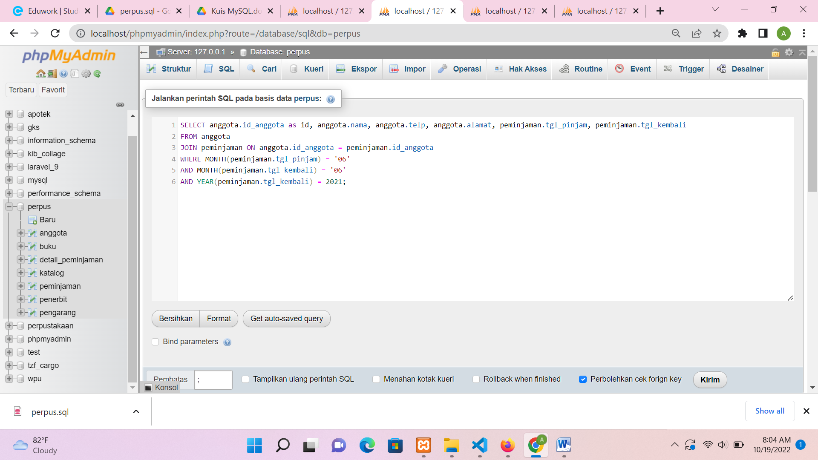

Hasil

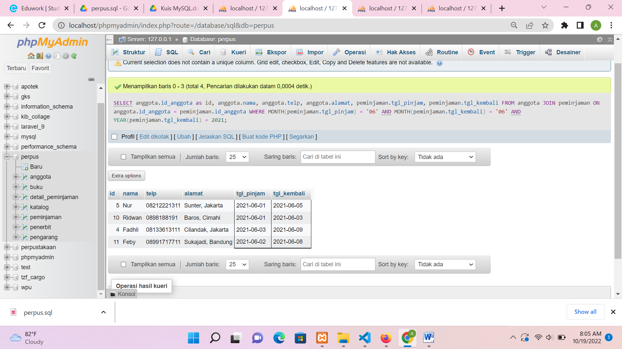

1. Tampilkan nama, telp, alamat, tanggal pinjam dan tanggal kembali yang tanggal pinjamnya

ada di bulan mei

SELECT anggota.id_anggota as id, anggota.nama, anggota.telp, anggota.alamat, peminjaman.tgl_pinjam, peminjaman.tgl_kembali FROM anggota JOIN peminjaman ON anggota.id_anggota = peminjaman.id_anggota WHERE MONTH(peminjaman.tgl_pinjam) = '05' AND MONTH(peminjaman.tgl_kembali) = '05' AND YEAR(peminjaman.tgl_kembali) = 2021;

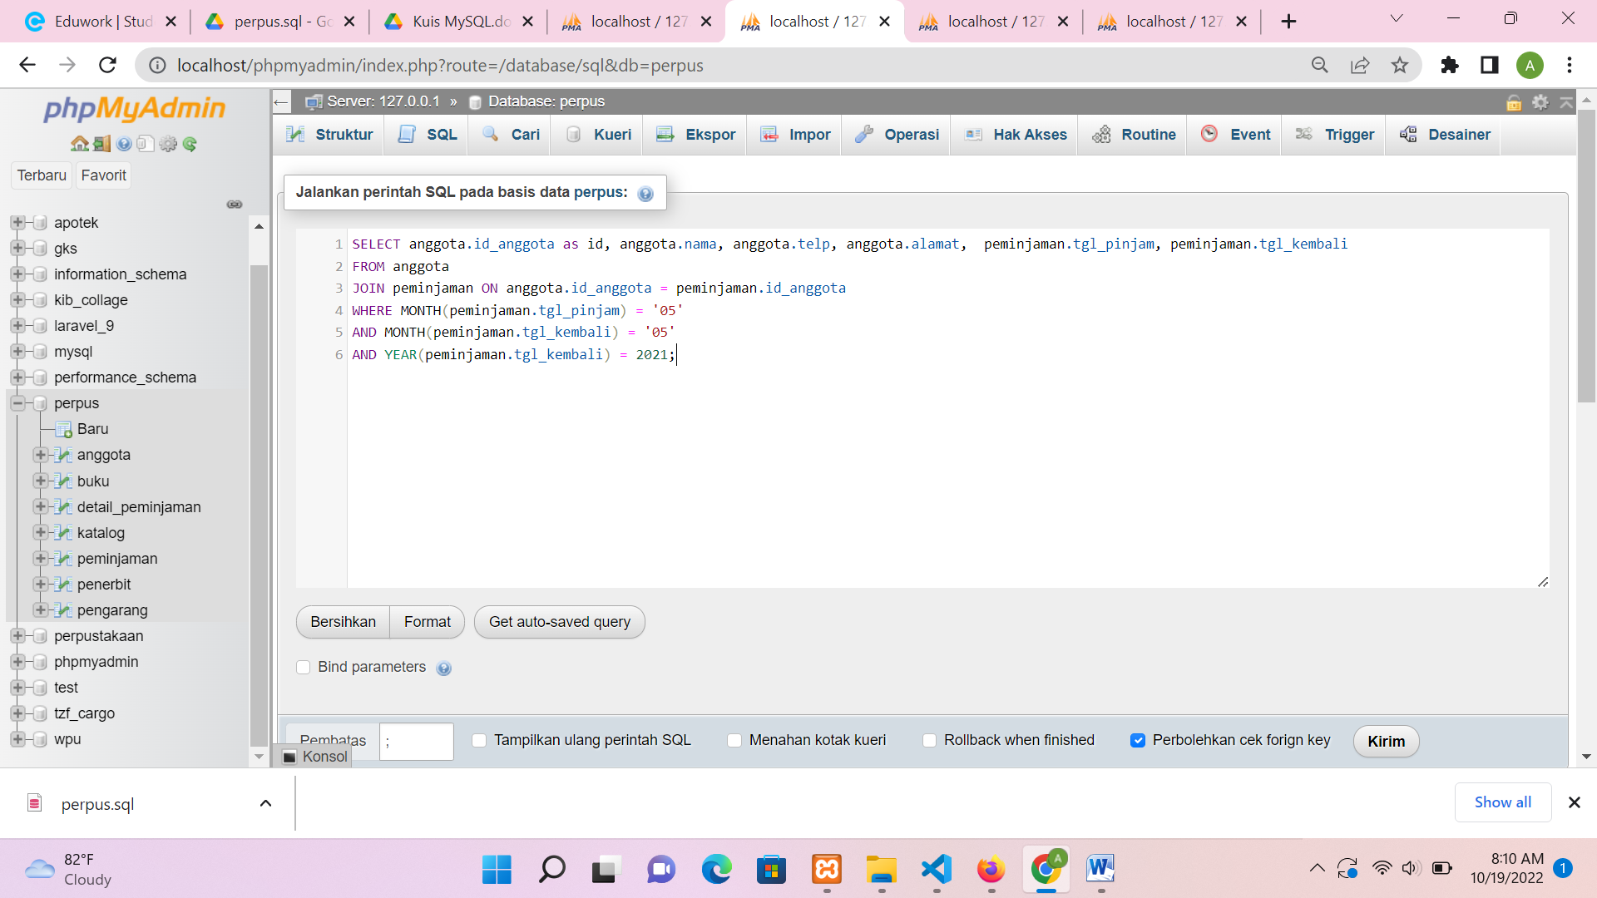

Hasil

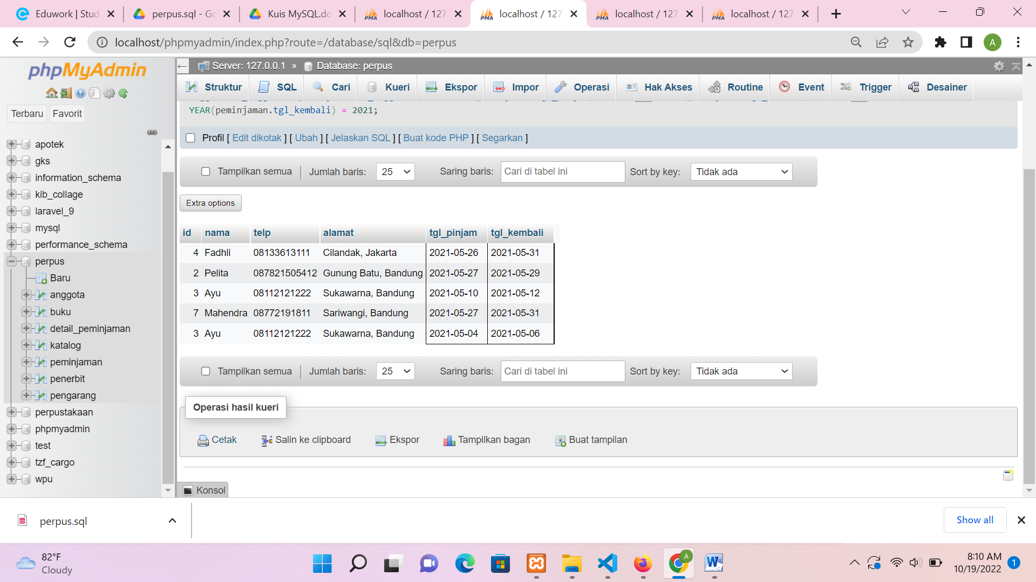

1. Tampilkan nama, telp, alamat, tanggal pinjam dan tanggal kembali yang tanggal pinjam dan

tanggal kembalinya ada di bulan juni

SELECT anggota.id_anggota as id, anggota.nama, anggota.telp, anggota.alamat, peminjaman.tgl_pinjam, peminjaman.tgl_kembali FROM anggota JOIN peminjaman ON anggota.id_anggota = peminjaman.id_anggota WHERE MONTH(peminjaman.tgl_pinjam) = '06' AND MONTH(peminjaman.tgl_kembali) = '06' AND YEAR(peminjaman.tgl_kembali) = 2021;

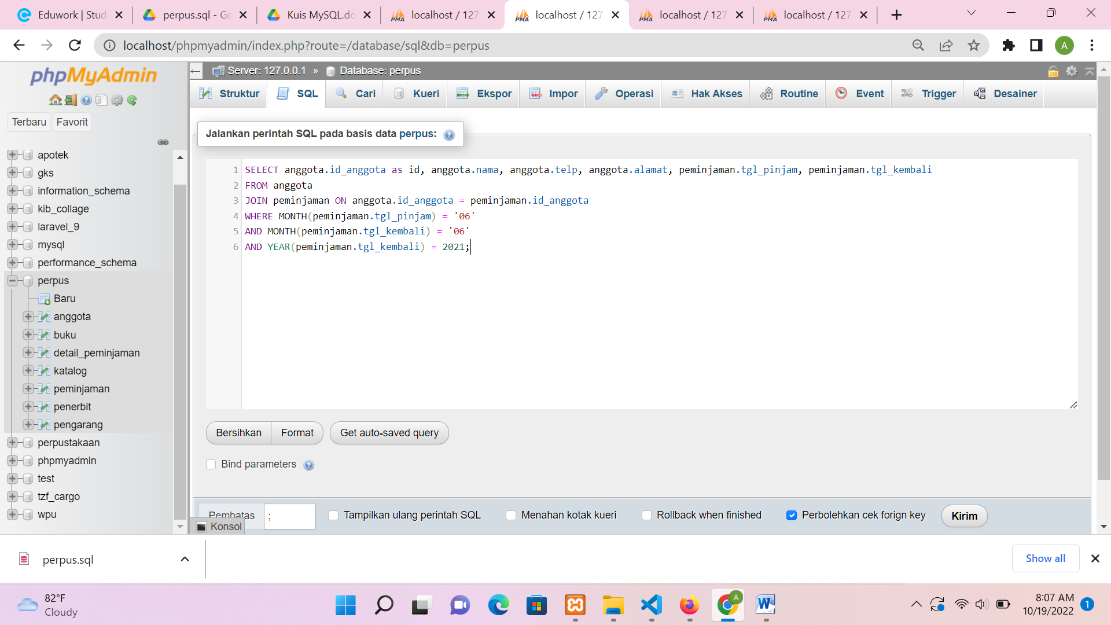

Hasil

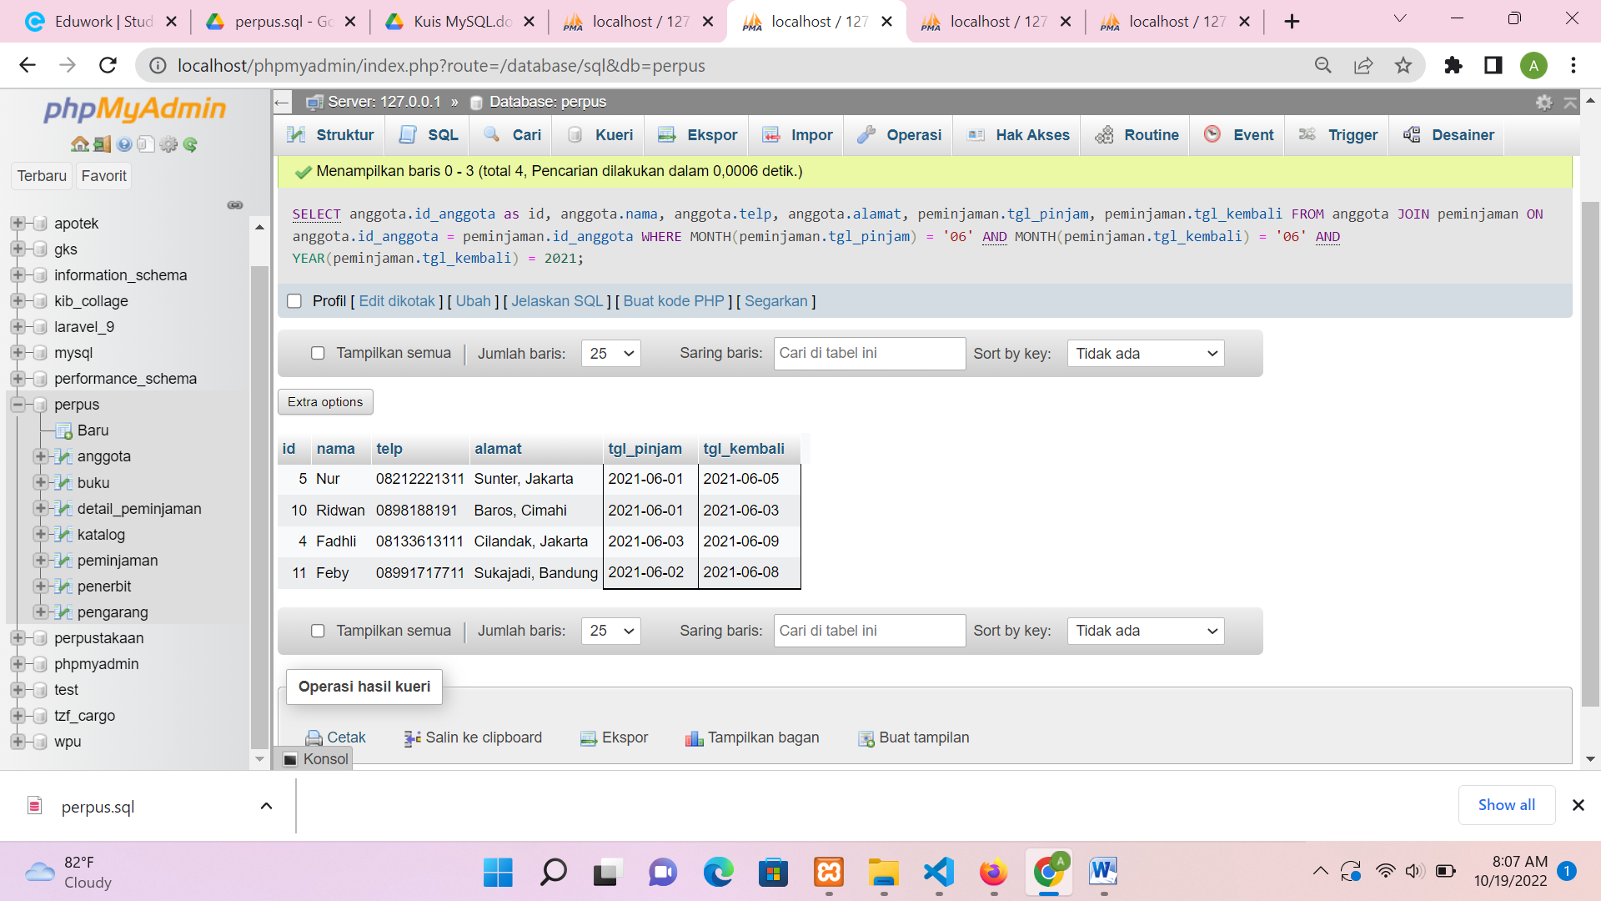

1. Tampilkan nama, telp, alamat, tanggal pinjam dan tanggal kembali yang anggotanya

beralamat di Bandung

SELECT anggota.id_anggota as id, anggota.nama, anggota.telp, anggota.alamat, peminjaman.tgl_pinjam, peminjaman.tgl_kembali FROM anggota JOIN peminjaman ON anggota.id_anggota = peminjaman.id_anggota WHERE alamat LIKe '%bandung%';

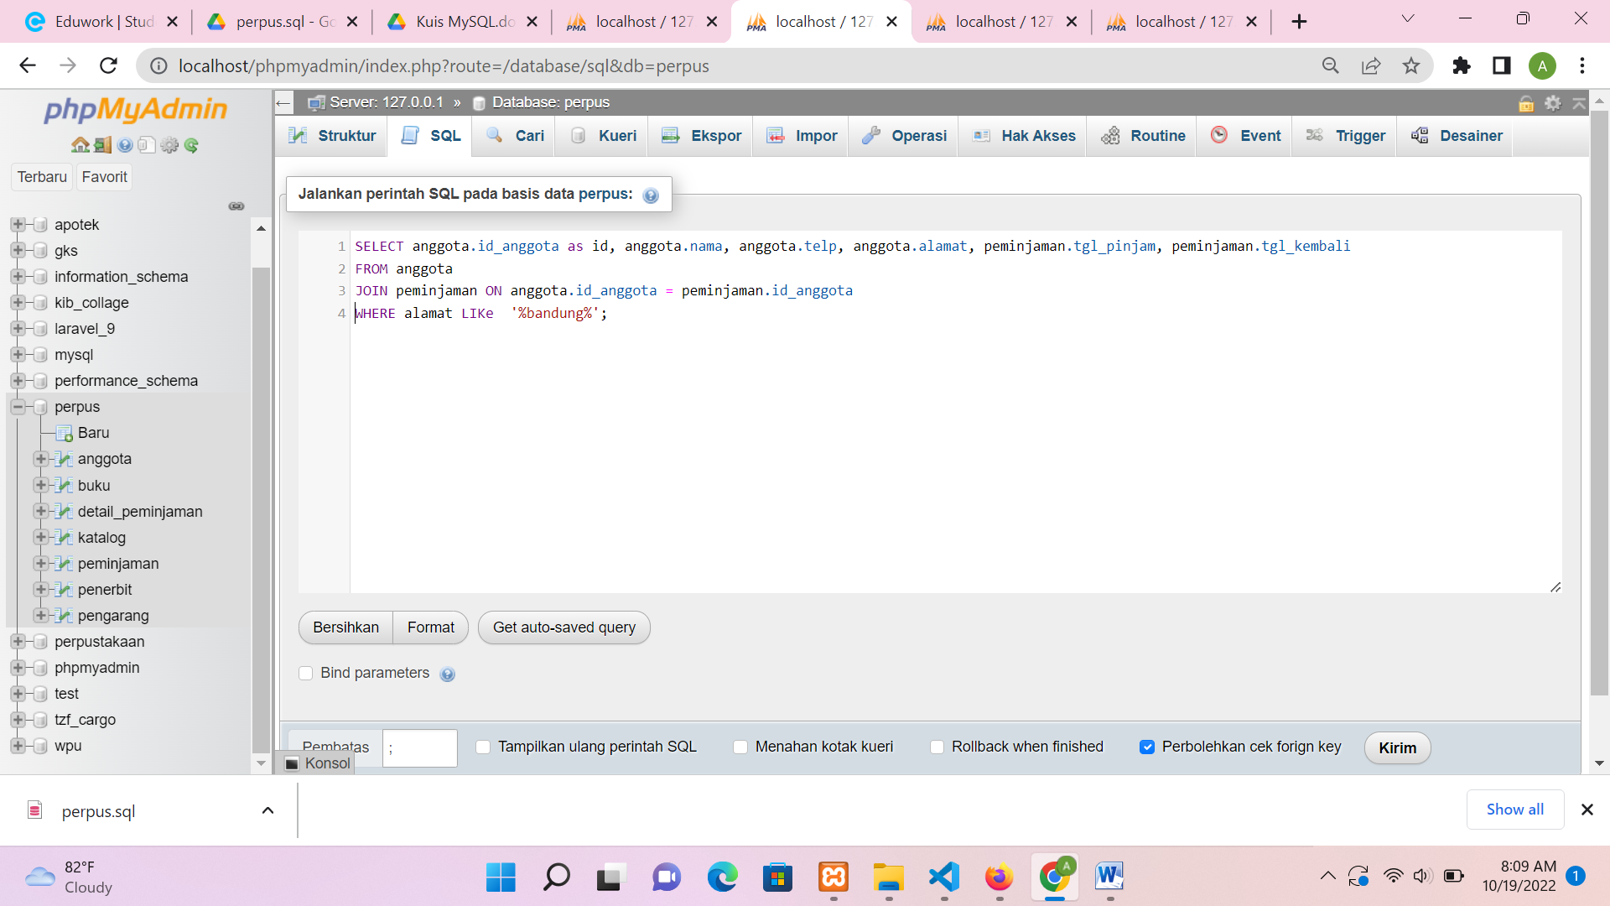

Hasil

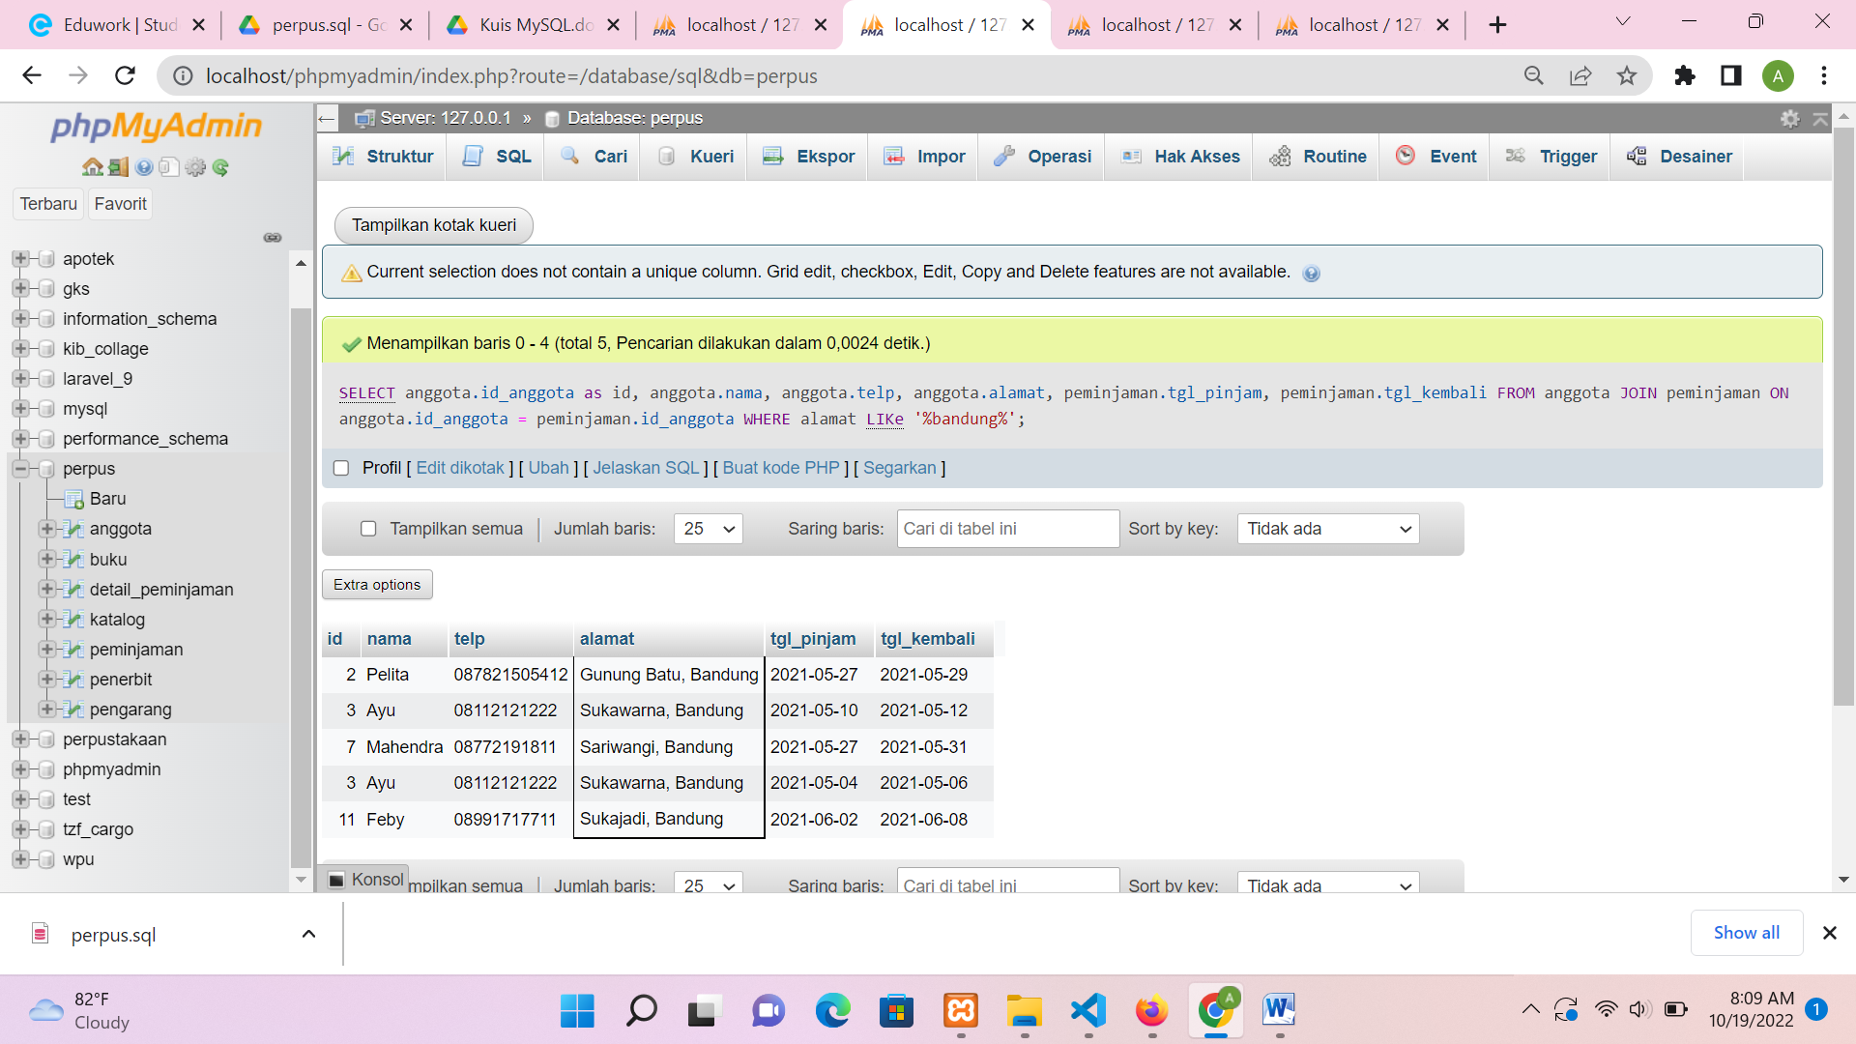

1. Tampilkan nama, telp, alamat, tanggal pinjam dan tanggal kembali yang anggotanya

beralamat di Bandung dan berjenis kelamin perempuan

SELECT anggota.id_anggota as id, anggota.nama, anggota.telp, anggota.sex as jenis_kelamin, anggota.alamat, peminjaman.tgl_pinjam, peminjaman.tgl_kembali FROM anggota JOIN peminjaman ON anggota.id_anggota = peminjaman.id_anggota WHERE alamat LIKe '%bandung%' AND sex LIKe '%P%';

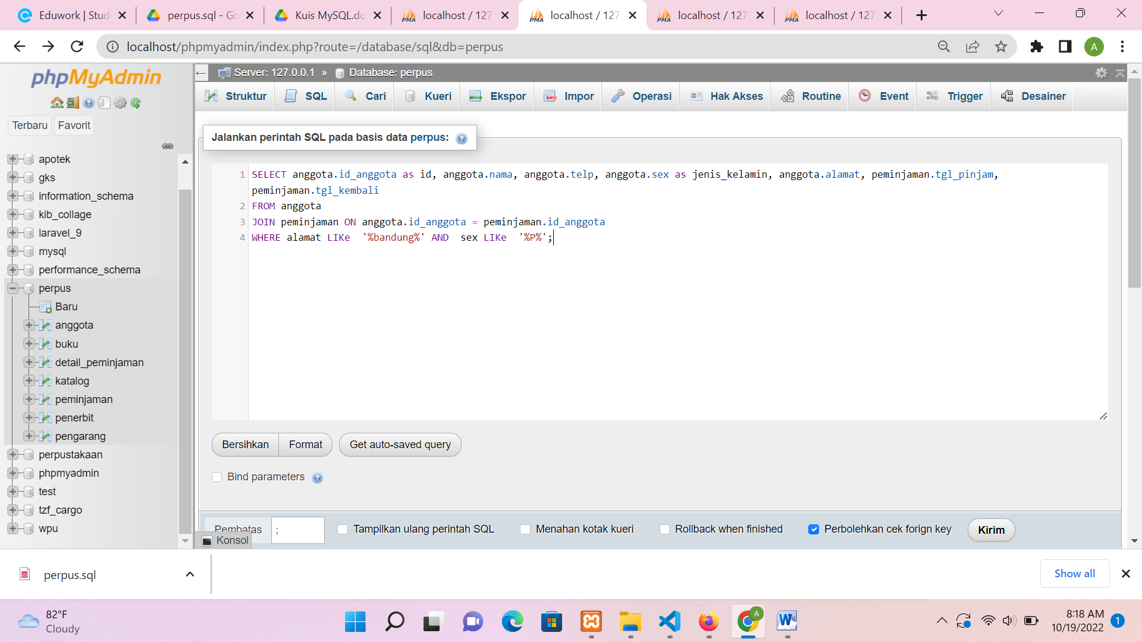

Hasil

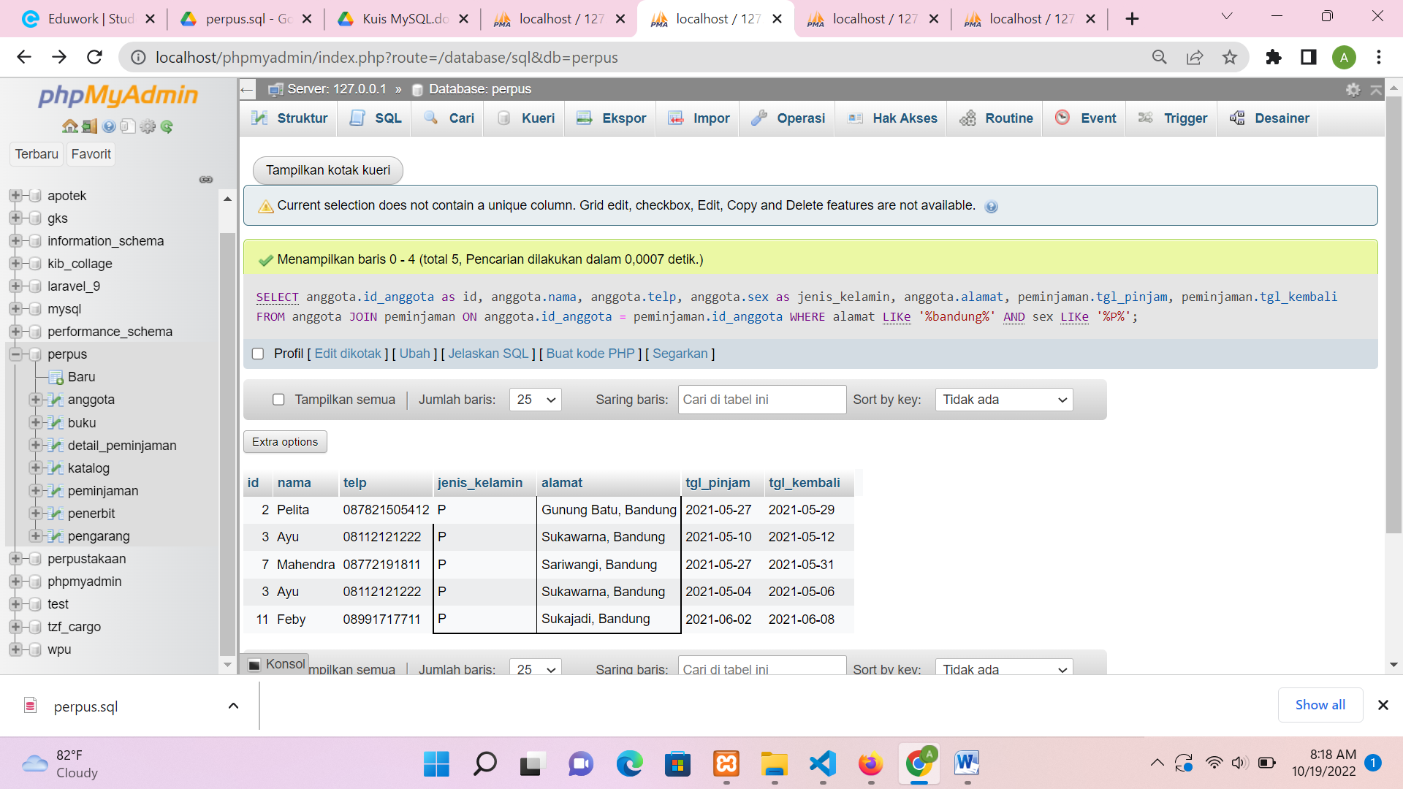

1. Tampilkan nama, telp, alamat, tanggal pinjam, tanggal kembali, isbn dan qty, dimana jumlah

qty lebih dari 1

SELECT anggota.id_anggota as id, anggota.nama, anggota.telp, detail_peminjaman.isbn, detail_peminjaman.qty, anggota.alamat, peminjaman.tgl_pinjam, peminjaman.tgl_kembali FROM anggota JOIN peminjaman ON anggota.id_anggota = peminjaman.id_anggota JOIN detail_peminjaman ON peminjaman.id_pinjam = detail_peminjaman.id_pinjam WHERE qty > 1;

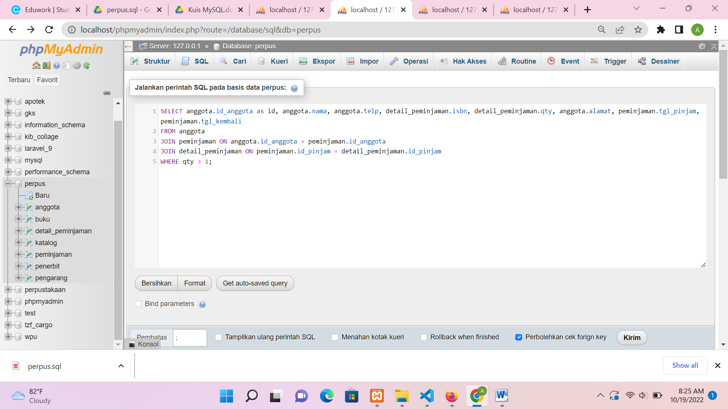

Hasil

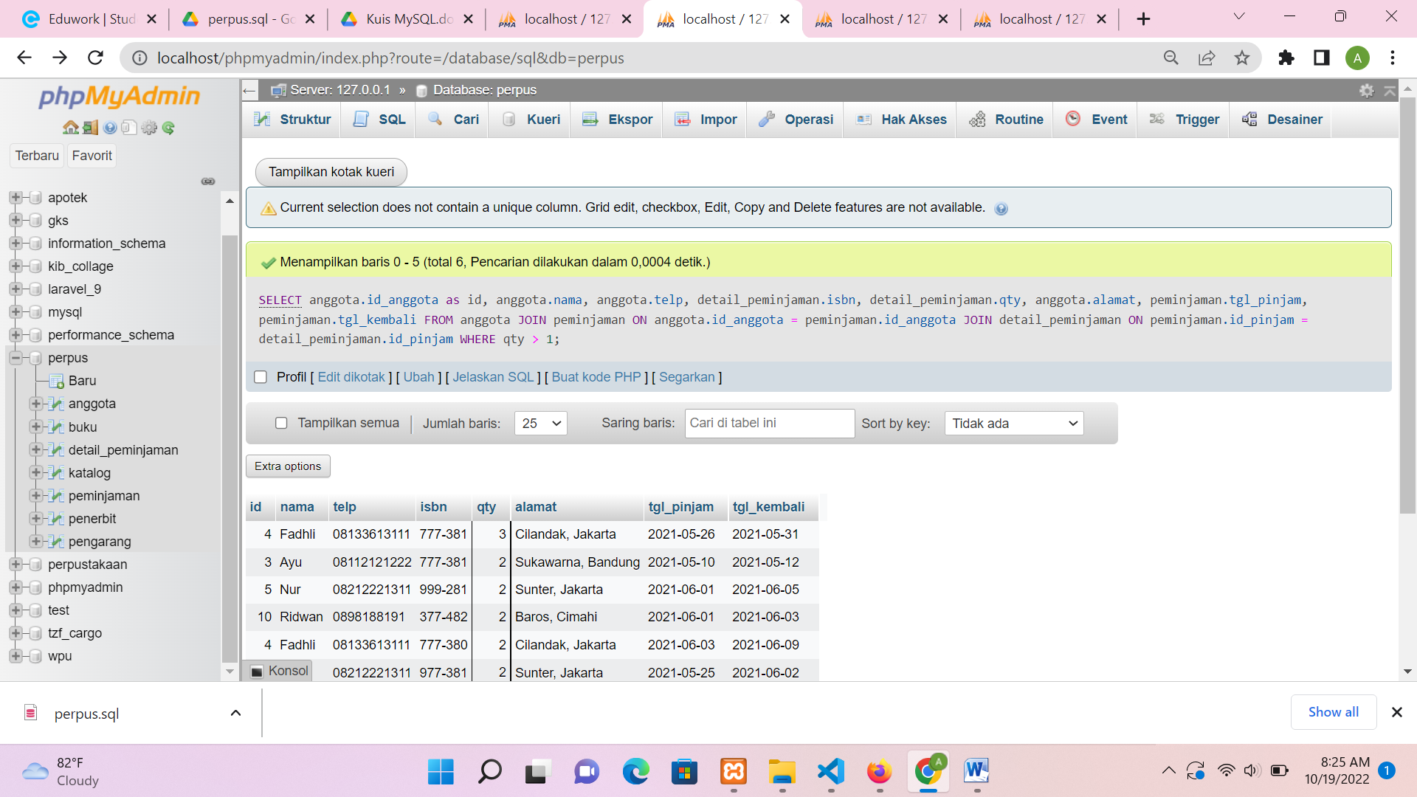

1. Tampilkan nama, telp, alamat, tanggal pinjam, tanggal kembali, isbn, qty, judul buku, harga

pinjam dan total harga (qty di kali harga pinjam)

SELECT anggota.id_anggota as id, anggota.nama, anggota.telp, anggota.alamat, peminjaman.tgl_pinjam, peminjaman.tgl_kembali, detail_peminjaman.isbn, detail_peminjaman.qty, buku.judul, buku.harga_pinjam, detail_peminjaman.qty*buku.harga_pinjam AS total_harga FROM anggota JOIN peminjaman ON anggota.id_anggota = peminjaman.id_anggota JOIN detail_peminjaman ON peminjaman.id_pinjam = detail_peminjaman.id_pinjam JOIN buku ON buku.isbn = detail_peminjaman.isbn ;

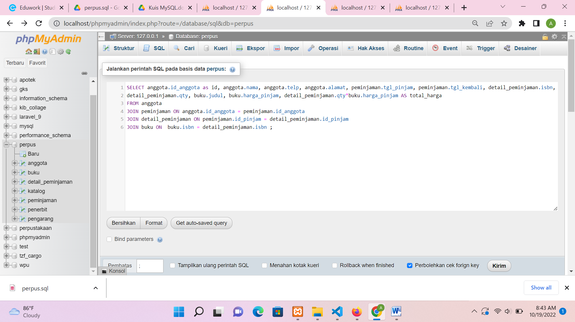

Hasil

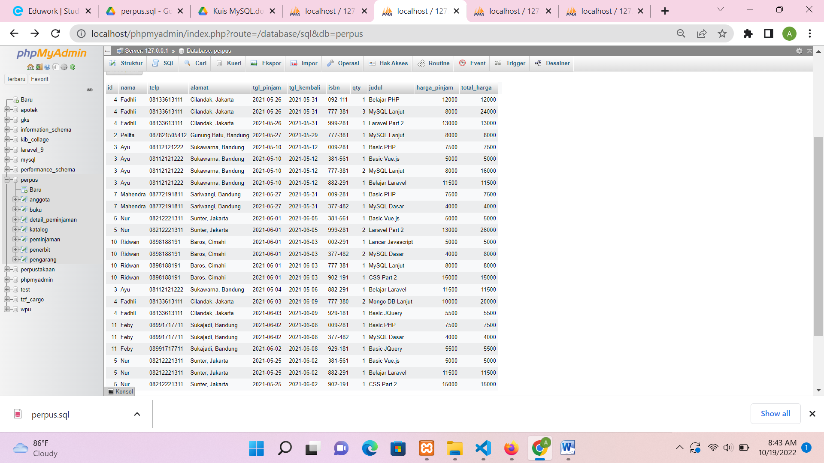

1. Tampilkan nama anggota, telp anggota, alamat anggota, tanggal pinjam, tanggal kembali,

isbn, qty, judul buku, nama penerbit, nama pengarang dan nama katalog?

SELECT anggota.id_anggota as id, anggota.nama, anggota.telp, anggota.alamat, peminjaman.tgl_pinjam, peminjaman.tgl_kembali, detail_peminjaman.isbn, detail_peminjaman.qty, buku.judul, penerbit.nama_penerbit as pengarang, pengarang.nama_pengarang , katalog.nama as katalog FROM anggota

JOIN peminjaman ON anggota.id_anggota = peminjaman.id_anggota

JOIN detail_peminjaman ON peminjaman.id_pinjam = detail_peminjaman.id_pinjam JOIN buku ON buku.isbn = detail_peminjaman.isbn

JOIN penerbit ON penerbit.id_penerbit = buku.id_penerbit

JOIN pengarang ON pengarang.id_pengarang = buku.id_pengarang

JOIN katalog ON katalog.id_katalog = buku. id_katalog;

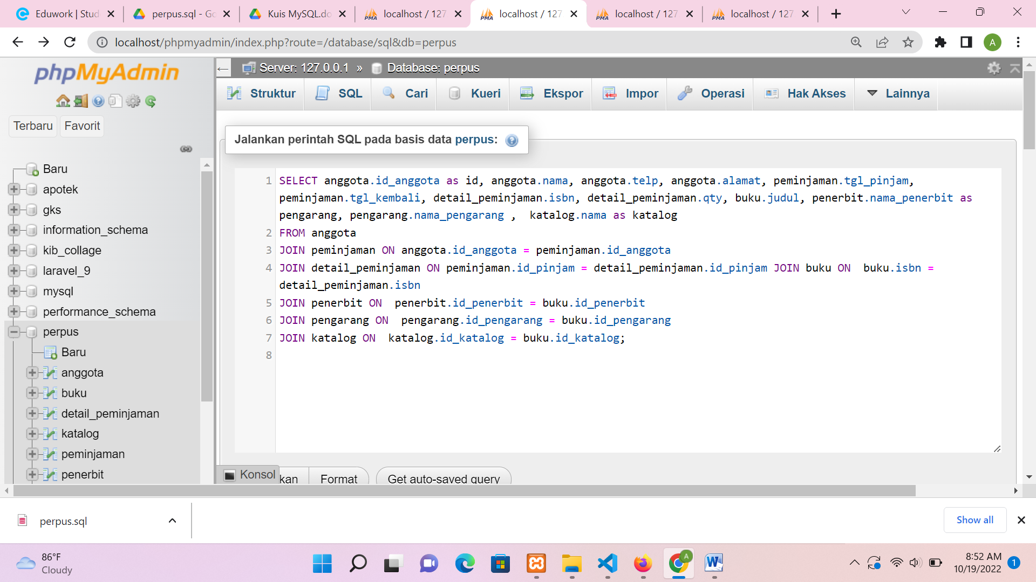

Hasil

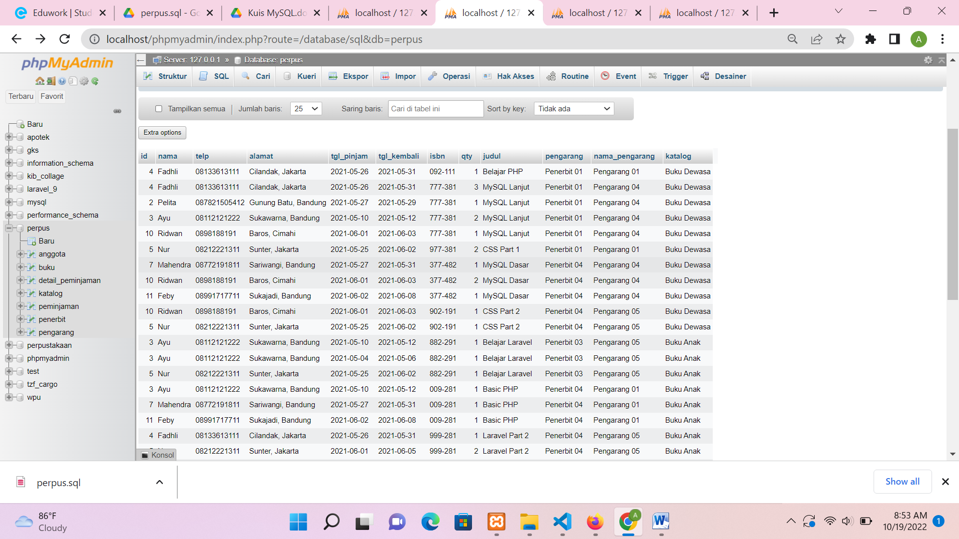

1. Tampilkan semua data katalog, judul buku, dimana semua data katalog mempunyai relasi kedata buku

SELECT katalog.id_katalog, katalog.nama, buku.judul FROM katalog

JOIN buku ON katalog.id_katalog = buku. id_katalog;

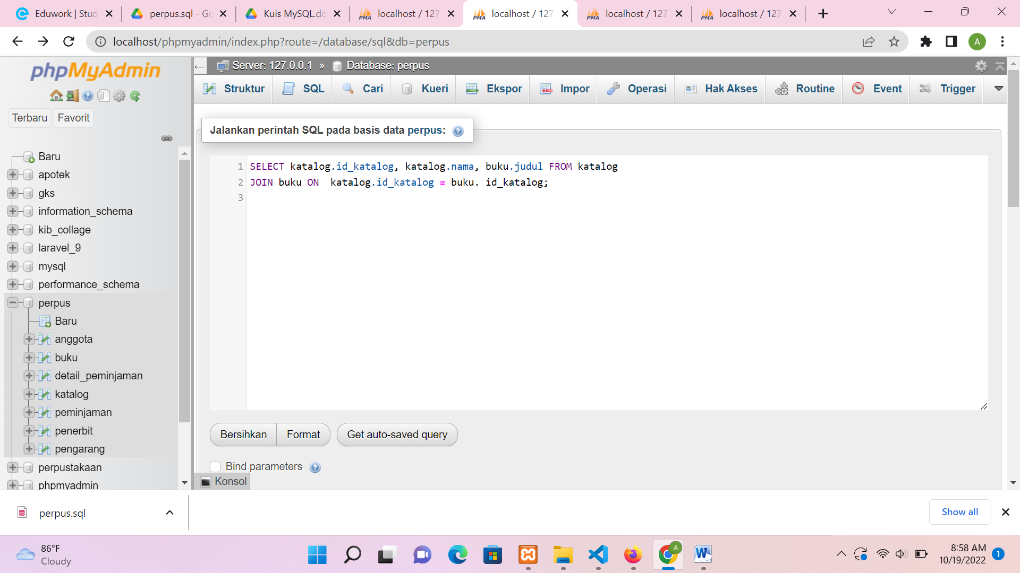

Hasil

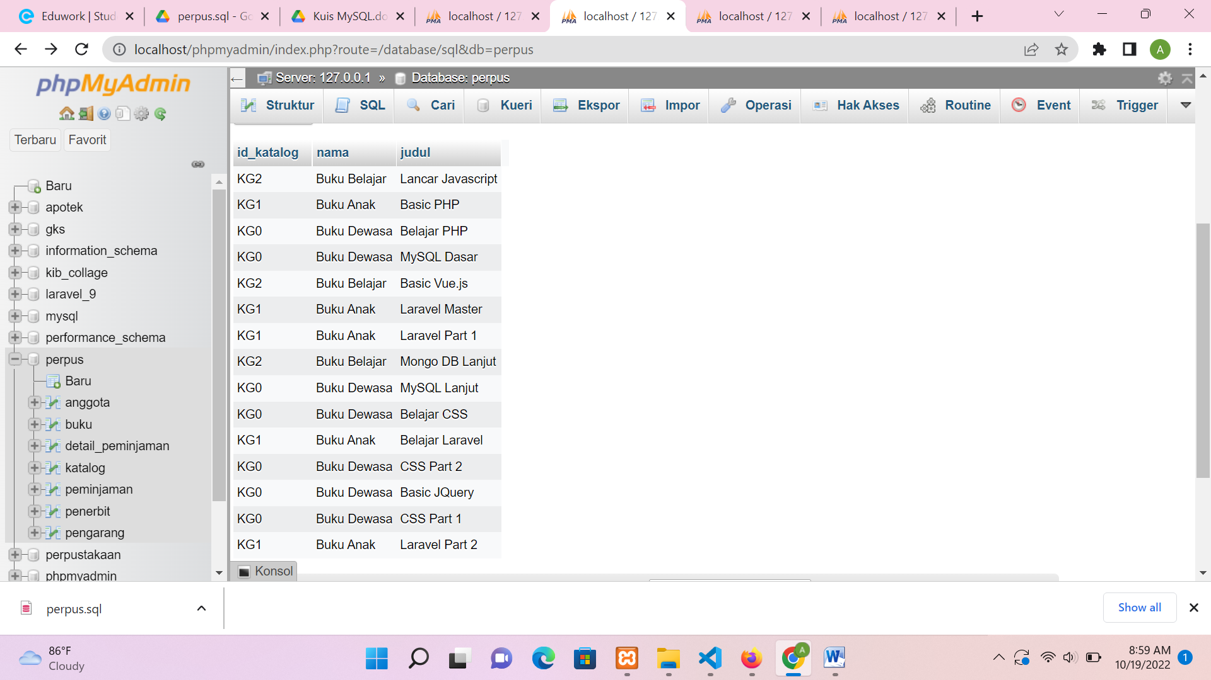

1. Tampilkan semua data buku dan nama penerbit. Beserta data buku yang tidak mempunyai relasi ke data penerbit

SELECT buku.*, penerbit.nama_penerbit

FROM buku

LEFT JOIN penerbit ON buku.id_penerbit = penerbit.id_penerbit;

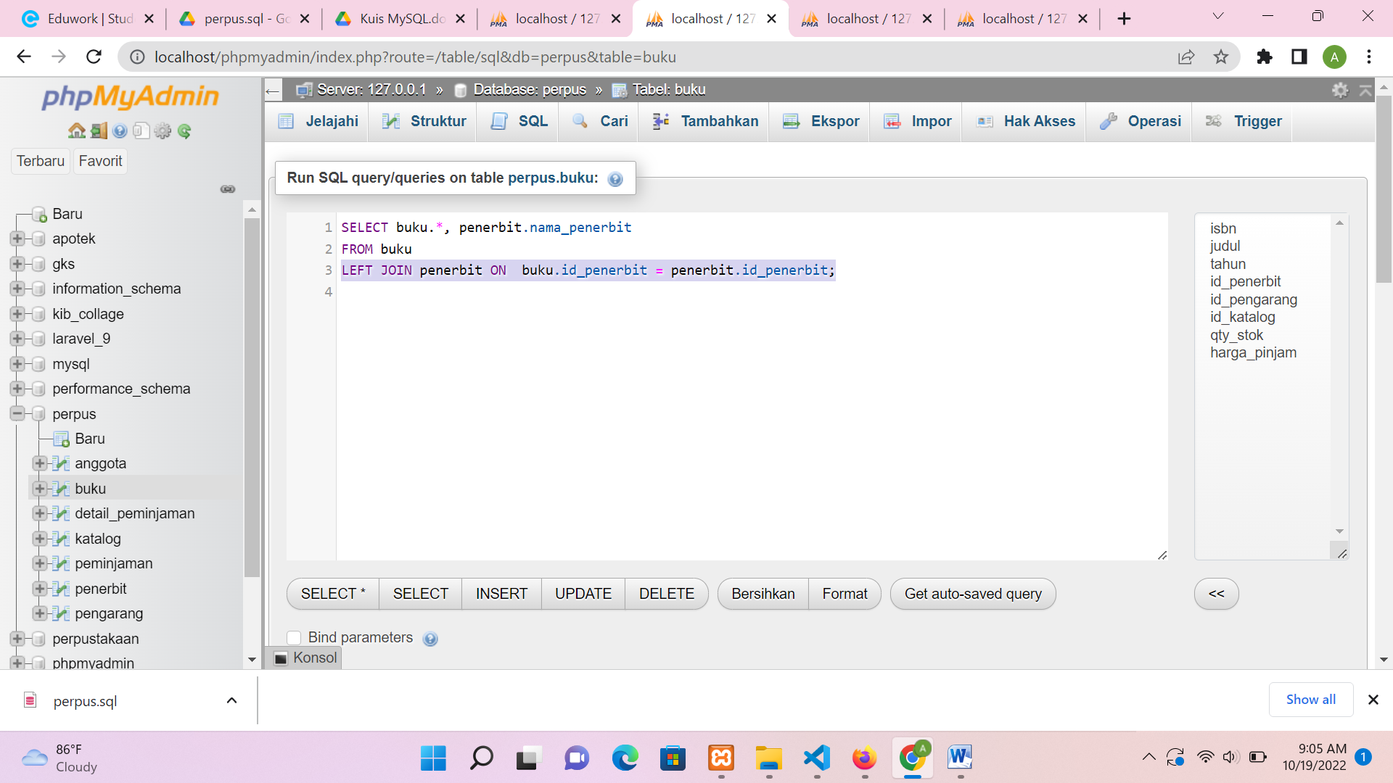

Hasil

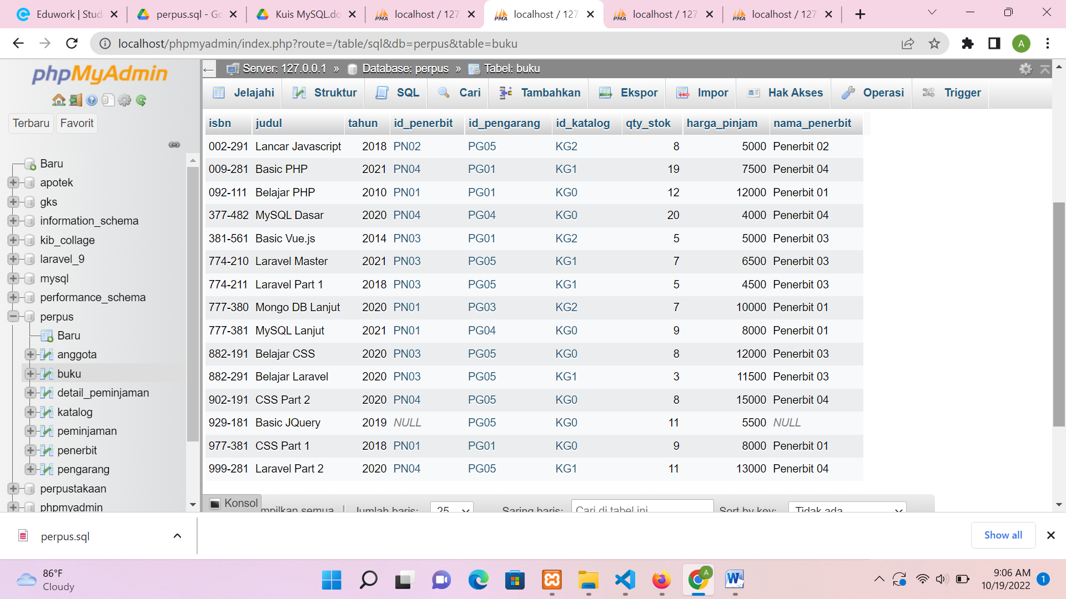

1. Tampilkan ada berapa jumlah pengarang PG05 pada table buku

SELECT SUM(buku.id_pengarang='PG05') as jumlah

FROM buku;

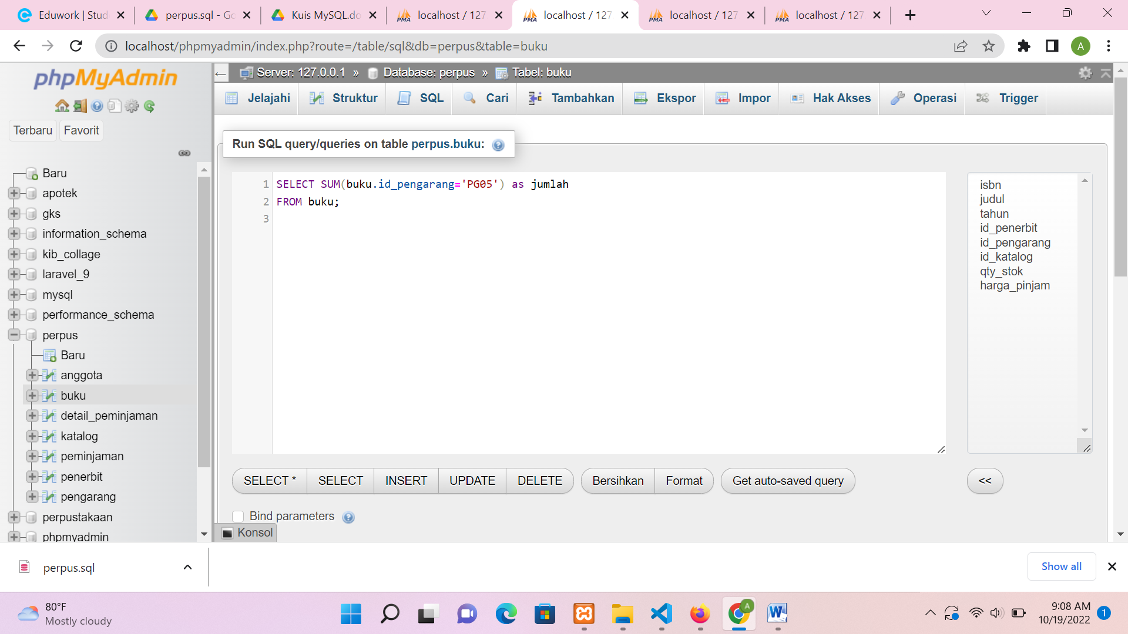

Hasil

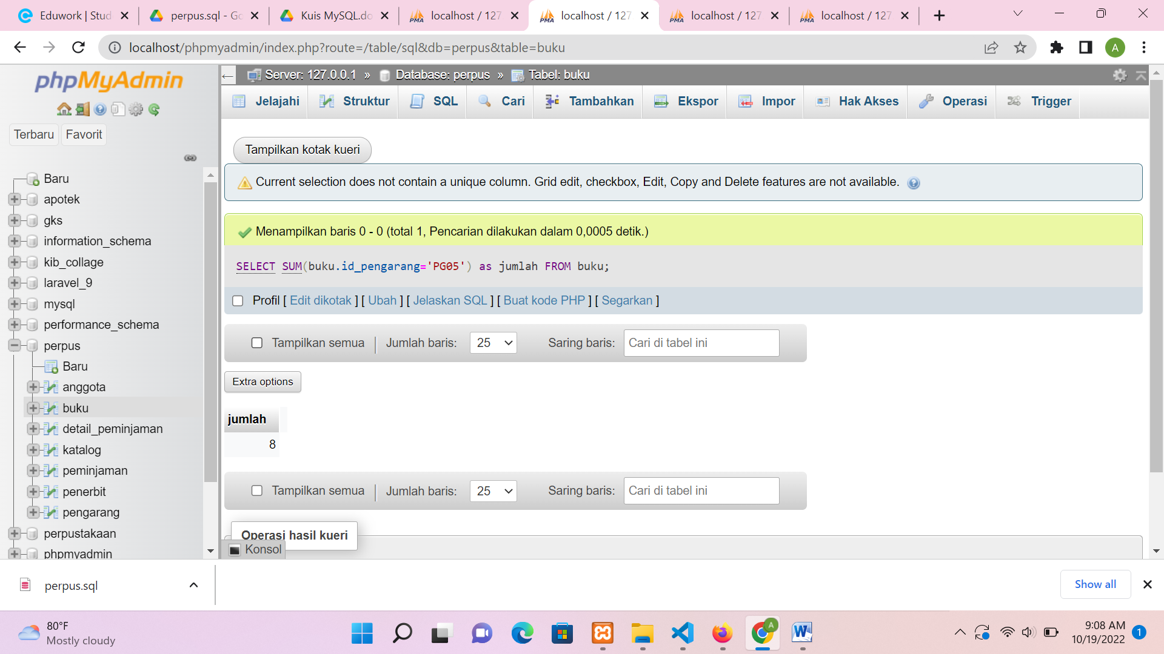

1. Tampilkan data buku yang harganya lebih dari 10000

SELECT harga_pinjam as harga

FROm buku

WHERE harga_pinjam > 10000

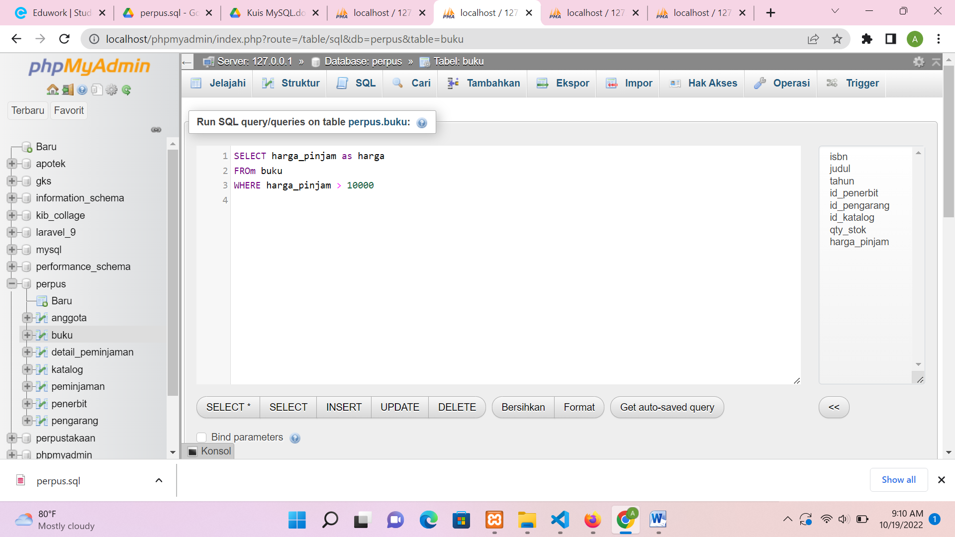

Hasil

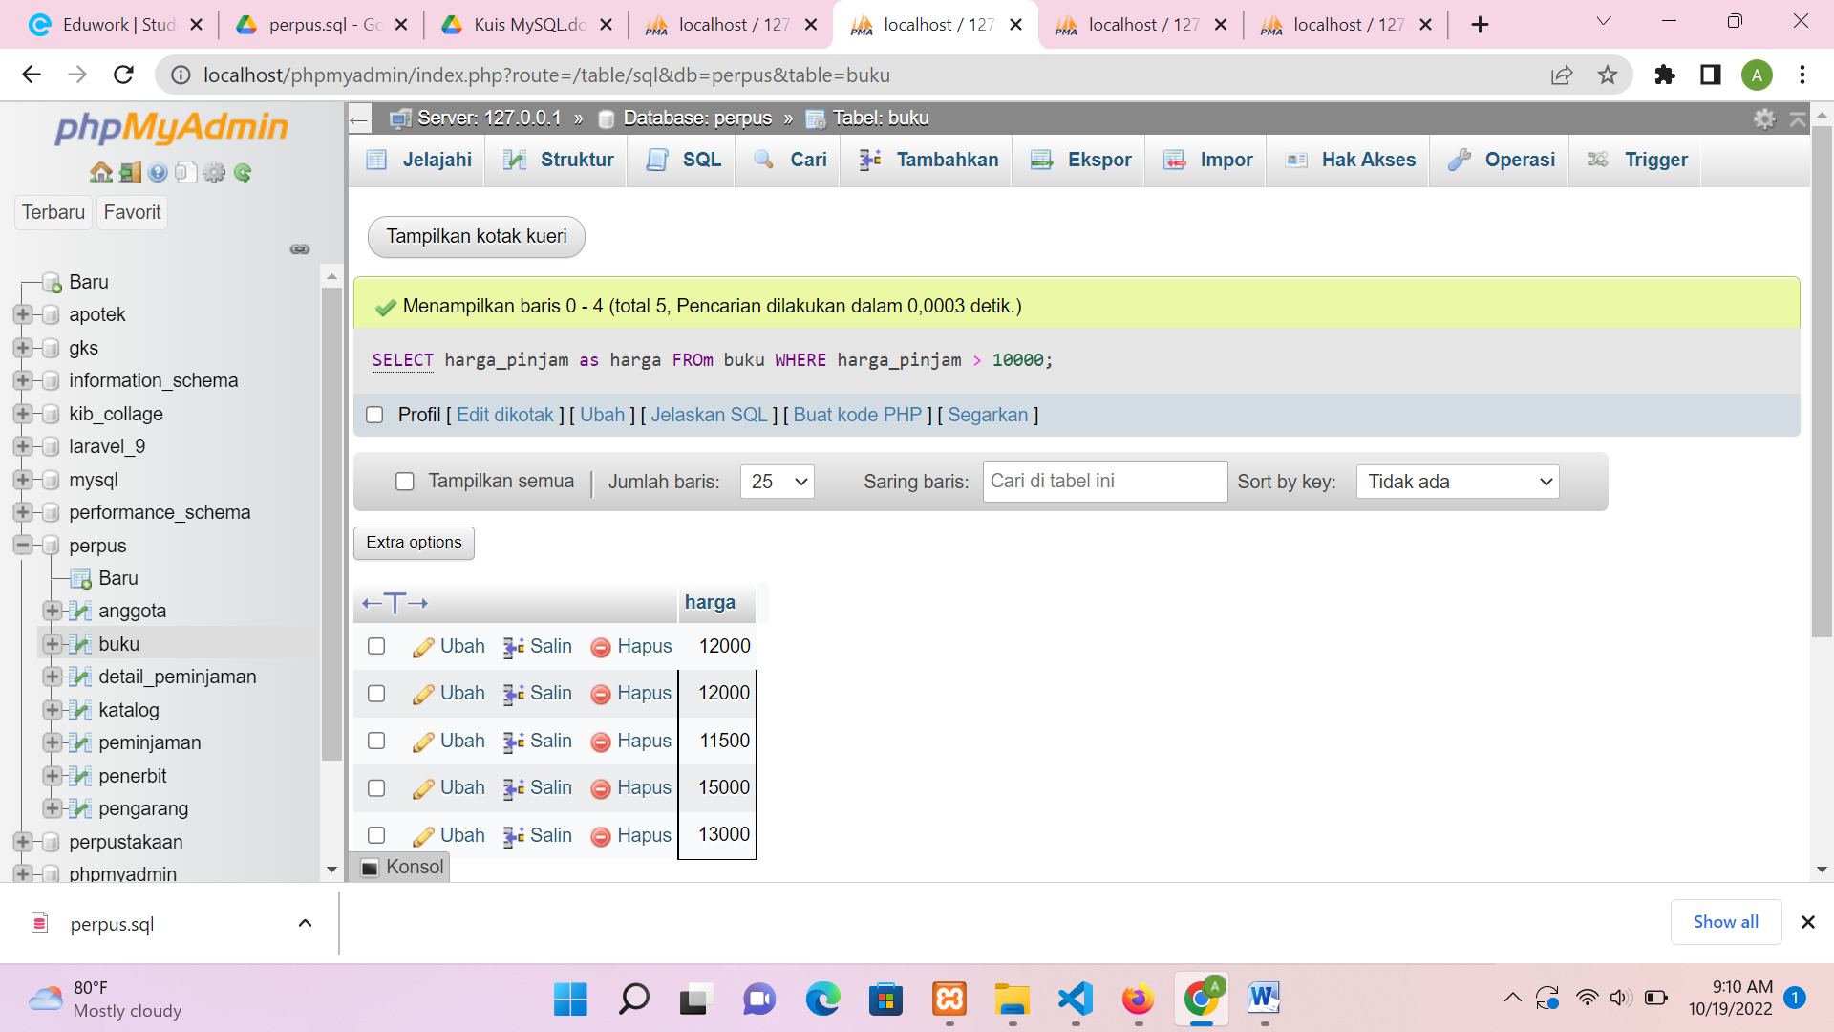

1. Tampilkan seluruh data buku yang diterbitkan oleh Penerbit 01, dimana buku tersebut harus

mempunyai qty lebih dari 10

SELECT *

FROM buku

WHERE id_penerbit Like '%PN01%'AND qty_stok > 10

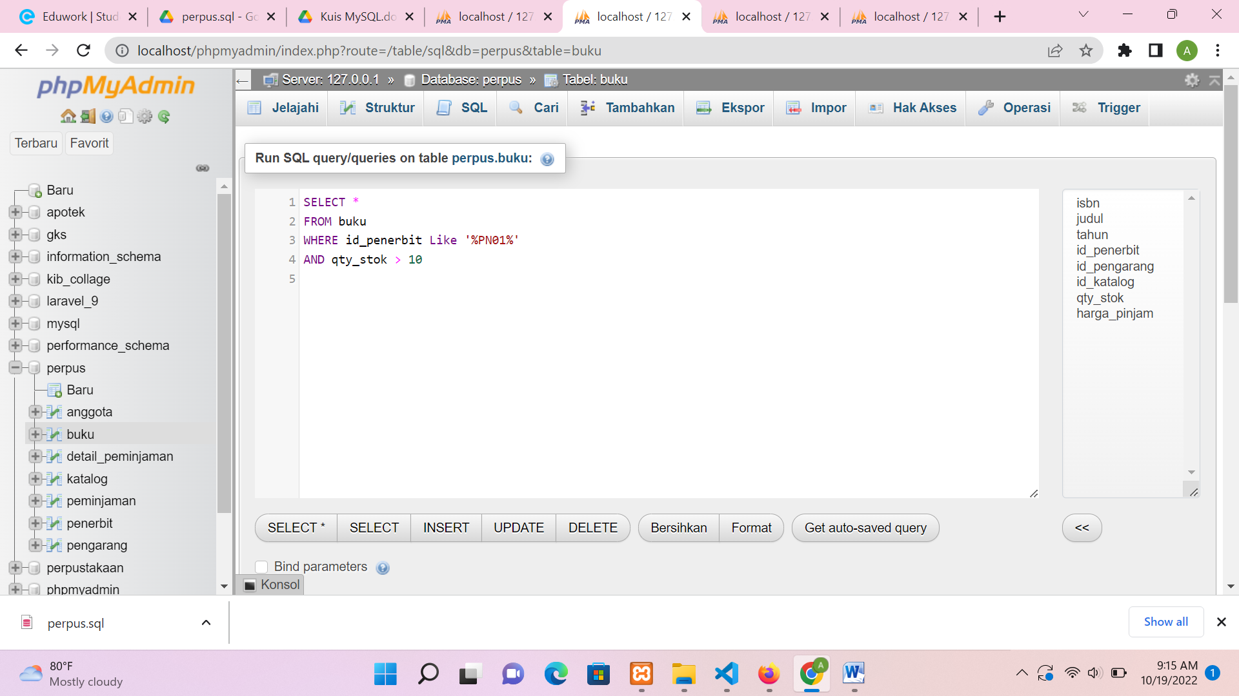

Hasil

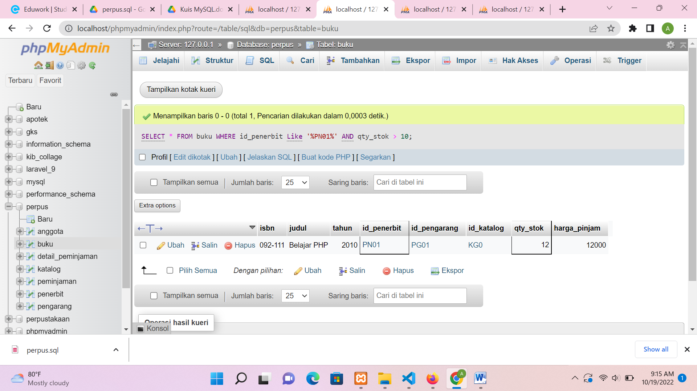

1. 20. Tampilkan seluruh data anggota yang baru ditambahkan pada bulan juni

SELECT *

FROM anggota

WHERE MONTH(anggota.tgl_entry) = '06';

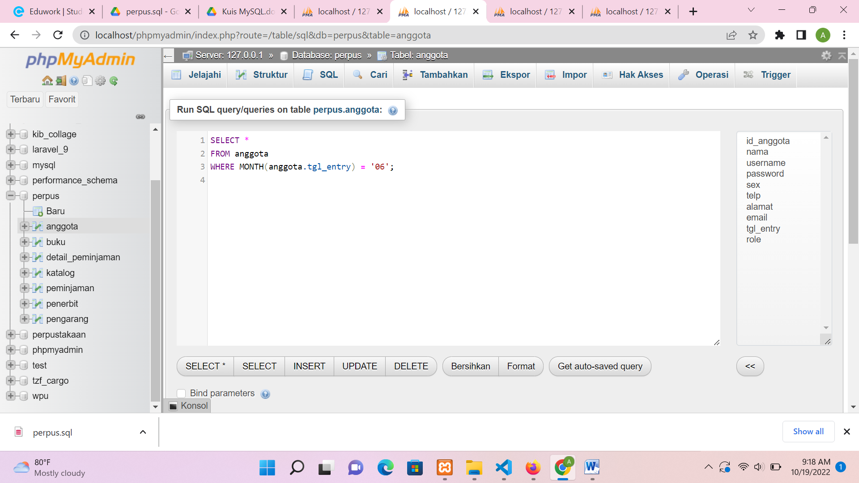

Hasil

